1. Đăng nhập vào https://console.acrcloud.com/avr
2. Tạo Project mới:
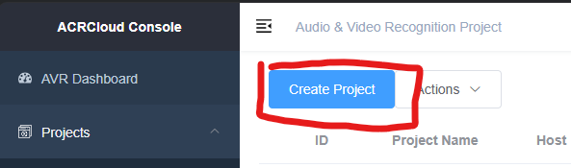
3. Nhập các thông tin cần thiết như ảnh dưới:
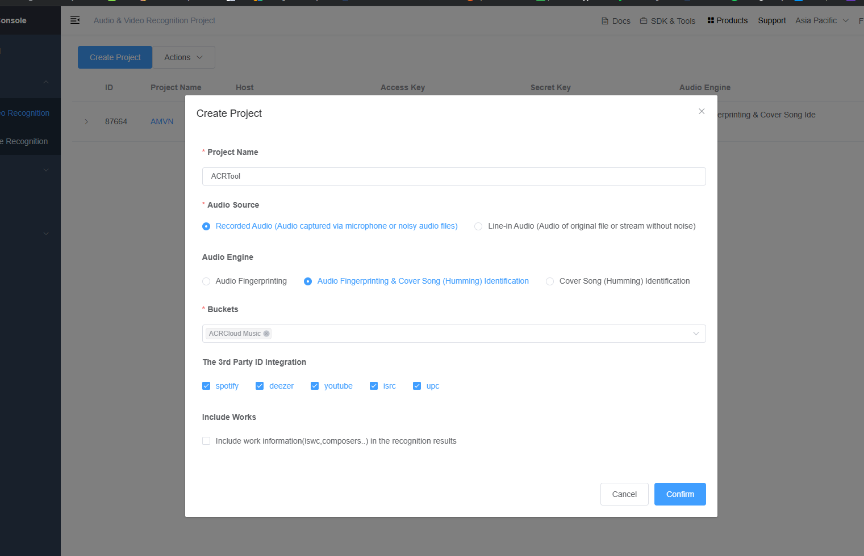
4. Lưu lại thông tin Host, Access Key, Secret Key:
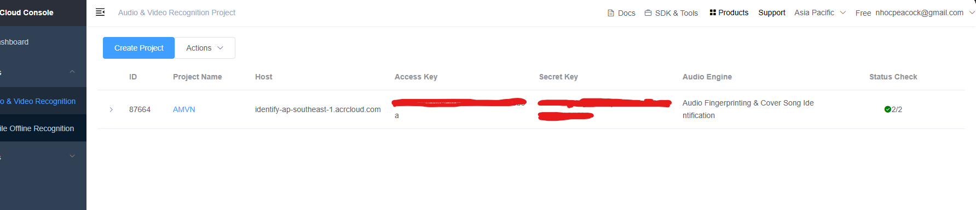
5. Nhập các thông tin tương ứng, sau đó ấn Save:
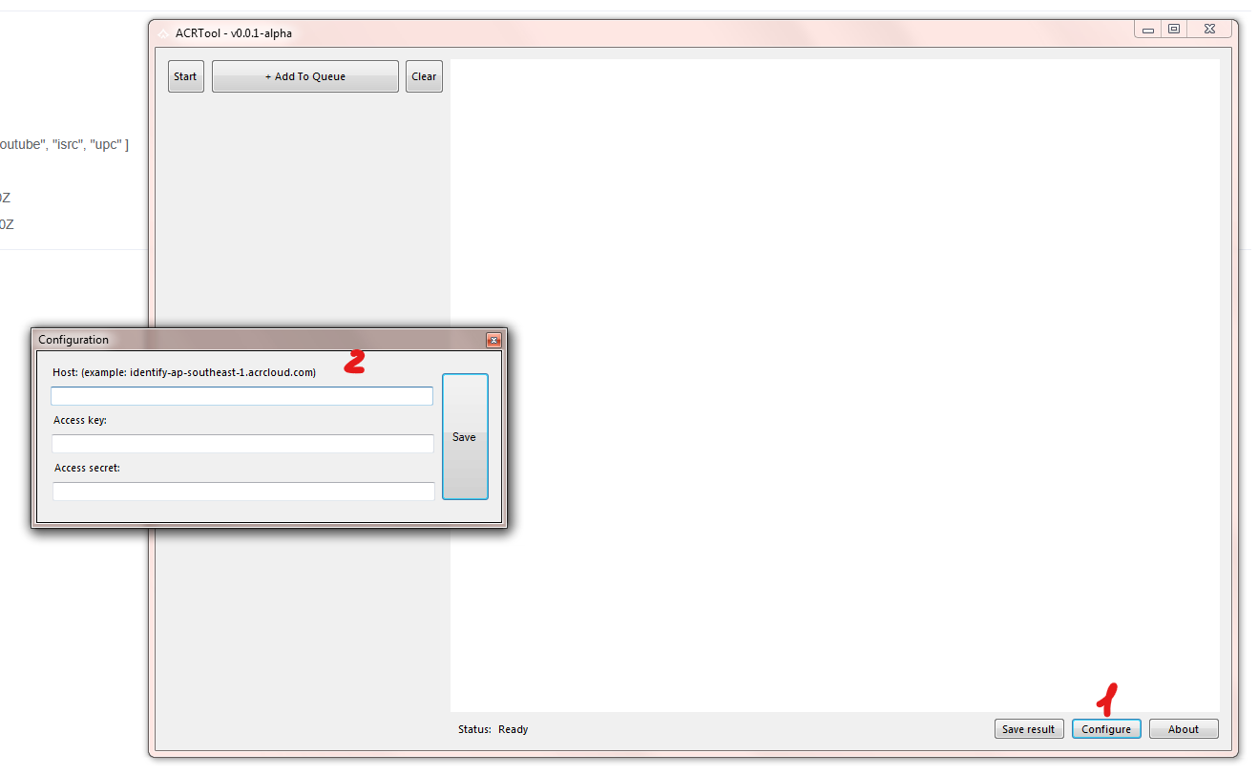
6. Chọn Add To Queue, sau đó chọn file (có thể chọn nhiều file cùng lúc):
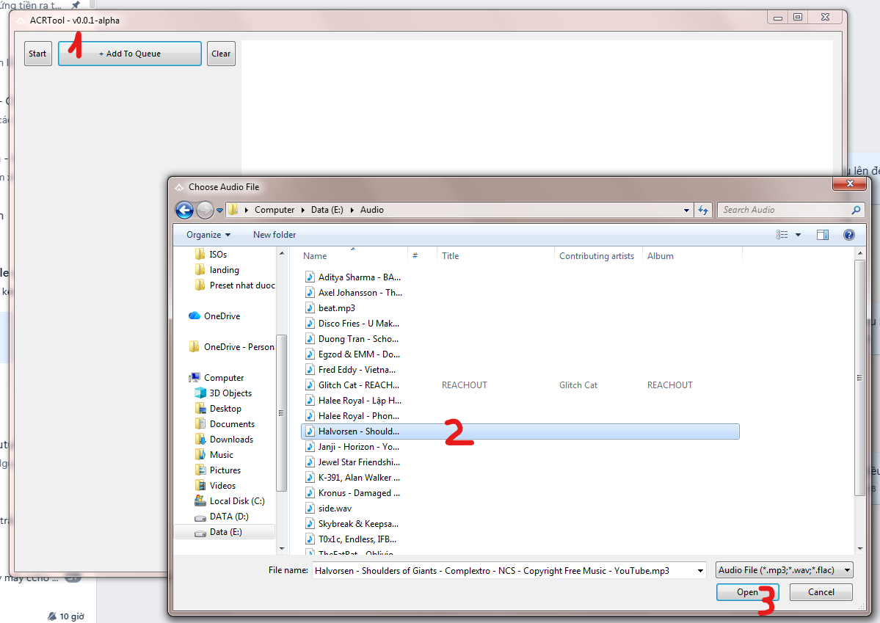
7. Sau khi đã có list, chọn Start. Các file đã hoàn thành quét sẽ có chấm xanh lá ở bên trái. Bấm vào sẽ hiện ra kết quả:
